Верх-Исетская районная организация Профсоюза работников народного образования и науки РФ

ИНФОРМАЦИОННЫЙ БЮЛЛЕТЕНЬ № 17
«Об итогах районного конкурса, посвящённого Дню матери»

Конкурс, посвящённый Дню матери, в Верх-Исетском районе проводится управлением образования Верх-Исетского района и Верх-Исетской районной организацией Профсоюза с 2010 года и этот год не исключение.
30 ноября 2018 года на базе МАОУ СОШ № 184 «Новая школа» состоялся районный конкурс, посвящённый Международному Дню матери. В конкурсе приняли участие 67 работников из 28 образовательных организаций Верх-Исетского района:
- общеобразовательные организации: 1, 29, 57, 141, 163, 184, 185;
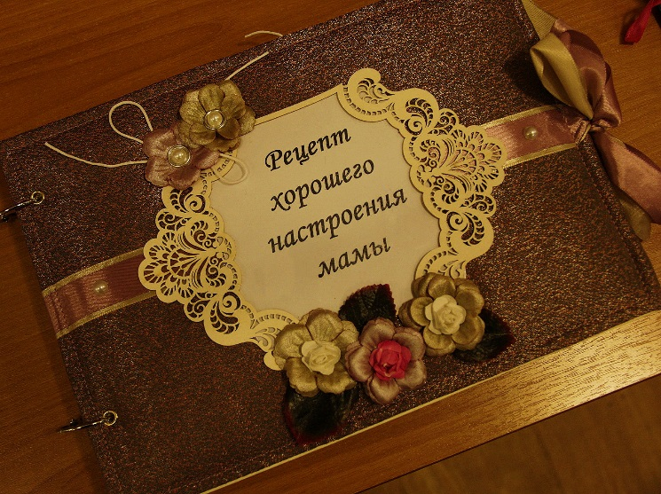
- дошкольные образовательные организации: 5, 9, 13, 19, 24, 25, 28, 115, 128, 128, 189, 199, 212, 333, 373, 462, 472, 511, 532, 541, 559;
- МБУ ИМЦ «Развивающее образование».

Конкурс проводился по двум номинациям:
- «Рецепт хорошего настроения матери»;
- «Калейдоскоп талантов» (семейное сценическое творчество).
В номинации «Рецепт хорошего настроения» участники конкурса сами определяли формат конкурсной работы: фото-видеопрезентация, портфолио, видеофильм, эссе, семейный альбом и т.д.
В номинации «Калейдоскоп талантов» участники конкурса представляли семейное сценическое творчество: вокал, инструментальное музицирование, хореография, чтение стихов, театрализация и исполнение песен собственного сочинения. В данной номинации принимали участие не только мамы, являющиеся работниками образовательных организаций Верх-Исетского района, но и члены их семьей.
Итоги районного конкурса, посвященного Международному Дню Матери
Номинация «Рецепт хорошего настроения»:
I место
- Загайнова Мария Алексеевна, воспитатель МБДОУ-детского сада № 19.
II место
- Борисихин Иван Сергеевич, учитель МАОУ СОШ № 163;
- Шабунина Ольга Сергеевна, учитель МАОУ СОШ № 163;
- Калиничева Наталия Николаевна, учитель МБВ(С)ОУ В(С)ОШ №185;
- Коровина Юлия Андреевна, воспитатель МБДОУ-детского сада № 189;
III место
- Токарева Елена Владимировна, учитель МАОУ СОШ № 141;
- Дмитриева Анна Анатольевна, воспитатель МАДОУ-детского сада № 199;
- Фисенкова Анна Юрьевна, учитель-логопед МАДОУ-детского сада № 541;
- Буторина Яна Борисовна, инструктор по физической культуре МАДОУ- детского сада № 559.
Номинация «Рецепт хорошего настроения» («Большая дружная семья»)
- Яцейко Наталья Николаевна, младший воспитатель МБДОУ-детского сада № 511

Номинации «Калейдоскоп талантов»:
ГРАН-ПРИ
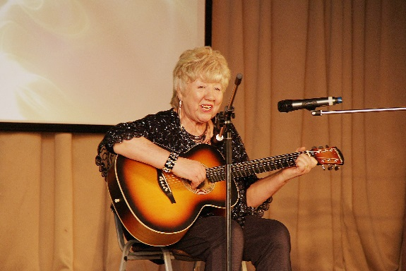
- Кузнецова Наталья Григорьевна, машинист по стирке и ремонту белья МАДОУ-детского сада № 115.
ПРИЗ ЗРИТЕЛЬСКИХ СИМПАТИЙ
- творческий коллектив МБДОУ-детского сада № 5
Номера художественной самодеятельности, представленные участниками в номинации «Калейдоскоп талантов», были очень ярким и качественными в исполнении, поэтому конкурсная комиссия единогласно приняла решение - всем участникам конкурса присудить призовые места.
I место
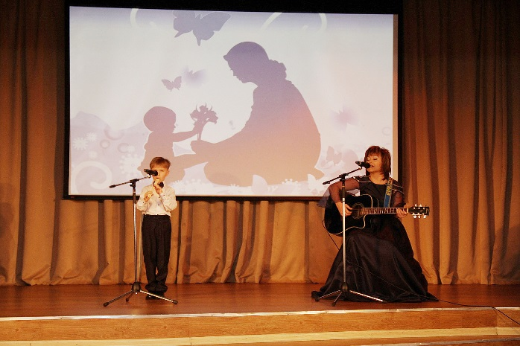
- Попова Эльза Вильградовна, заместитель руководителя по воспитательной и методической работе МБДОУ- детского сада № 19;
- Щербакова Наталья Юрьевна, музыкальный руководитель МБДОУ- детского сада № 19;
- Творческий коллектив МБДОУ-детского сада № 462 (Корчемкина Екатерина Сергеевна, Дубинюк Любовь Леонидовна, Залерцева Ольга Владимировна, Шишкина Елена Анатольевна, Тимофеева Ольга Валерьевна, Черноскутова Ольга Сергеевна, Жукова Елена Сергеевна, Портнягина Светлана Владимировна, Попова Жанна Андреевна);
II место
- творческий коллектив МАОУ СОШ № 29 (Куракина Юлия Владимировна, Ломаева Екатерина Владимировна, Удилова Татьяна Владимировна);
- творческий коллектив МБДОУ-детского сада № 5 (Заводская Лариса Евгеньевна, Сероштан Валентина Николаевна, Лаврентьева Марина Викторовна, Саляхиева Ильфира Рахимьяновна);
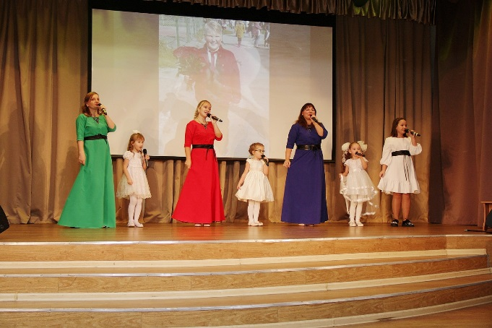
- Манькова Татьяна Витальевна, заведующий хозяйством МБДОУ-детского сада № 9;
- Красильникова Александра Юрьевна, младший воспитатель и Харанека Олеся Сергеевна, музыкальный руководитель МБДОУ-детского сада № 128;
- Сарасек Дарья Анатольевна, учитель-логопед МБДОУ-детского сада № 189;
- Попова Ольга Александровна, делопроизводитель МАДОУ-детского сада № 189;
- Сафонова Наталья Владимировна, воспитатель МБДОУ-детского сада № 212;
- Корнева А.Л., музыкальный руководитель МБДОУ-детского сада № 373;
- Соловьёва Алёна Сергеевна, воспитатель и Струина А.Н., воспитатель МБДОУ-детского сада № 532.

III место
- творческий коллектив МБОУ СОШ № 57 (Бекетова Оксана Валерьевна, Гладких Татьяна Алексеевна, Карюгина Елена Алексеевна, Коробицина Наталья Сергеевна, Антипина Светлана Владимировна, Серебренникова Екатерина Викторовна);
- Харина Ирина Петровна, музыкальный руководитель МАДОУ-детского сада № 24;
- Артемьева Вера Вячеславовна, воспитатель МАДОУ-детского сада № 472;
- Попова Наталья Леонидовна, методист и Воронова Лариса Николаевна, методист МБУ ИМЦ «Развивающее образование».
Победители и участники конкурса были отмечены Почетными грамотами, Благодарственными письмами и памятными подарками.
Управление образования Верх-Исетского района и президиум районной организации Профсоюза выражают благодарность:
- работникам образовательных организаций Верх-Исетского района за активное участие в районном конкурсе, посвященном Дню Матери;
- Н.Б.Кузнецовой, директору МАОУ СОШ № 184 «Новая школа», Л.З.Салемяновой, учителю МАОУ СОШ № 184 «Новая школа» - за организацию и проведение районного конкурса, посвященного Дню Матери.
- членам конкурсной комиссии:
- Н.В.Лебедихиной, главному специалисту управления образования Верх-Исетского района;
- Ю.В.Лыткиной, директору ИМЦ «Развивающее образование;
- Г.Е.Моисеевой, директору МАОУ ДО «Центр «Семья и школа»;
- Г.П.Заевой, директору МБУ ДО ЦВР «Новая Авеста»;
- Н.Н.Трифоновой, директору МБОУ ДОД ДООЦ;
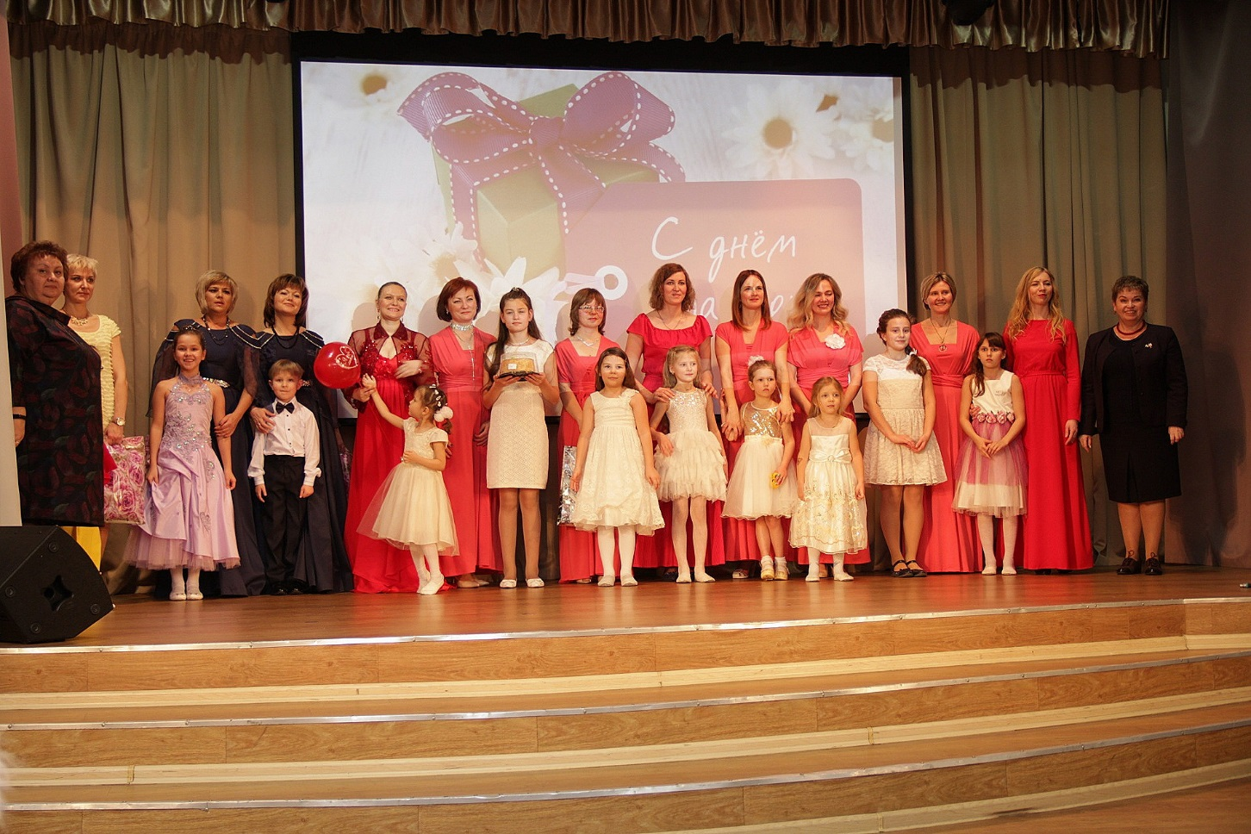
- О.В.Князевой, учителю-логопеду МБДОУ № 302, члену президиума районного комитета Профсоюза.

